УЧИТЕЛЯ-ВЕТЕРАНЫ
Сафина Факия Зейнулловна
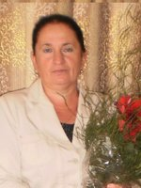

Учитель математики и информатики  Дата рождения: | 10.07.1961
Уровень профессионального образования | Высшее
Сведения о профессиональном образовании | Учреждение (по диплому):  КГПИ  Специализация (по диплому):  математика  Год окончания:  1982
Общий стаж: | 35 лет
Педагогический стаж: | 35 лет
Награды, звания: | Почетная грамота Министерства образования и науки Республики Татарстан - 2015 г.  Почетная грамота РОО – 1993 г., 2006 г., 2009 г., 2010 г.  Благодарственное письмо РОО - 2003 г.  Благодарность РОО – 2010 г.  Благодарность главы Тетюшского муниципального района – 2012 г.  Грамота главы Тетюшского муниципального района – 2013 г.  Благодарность от ЦДО – 2009, 2010, 2011 г.
С 1983 года по 30.08. 2018 год – учитель математики и татарского языка и литературы

Сачкова Людмила Евгеньевна


Директор. Учитель биологии и химии

Дата рождения: | 27.10.1959
Уровень профессионального образования | высшее
Сведения о профессиональном образовании | Учреждение (по диплому):  КГПИ  Специализация (по диплому):  Учитель химии и биологии  Год окончания:  1984
Общий стаж: | 34 лет
Педагогический стаж: | 34 лет
Почётная грамота Министерства образования и науки РФ ( 2007г.)
Почётная грамота Министрества образования и молодёжной политики Чувашской Республики (2008г.)
Почётная грамота Министрества образования и молодёжной политики Чувашской Республики (2009г.)

С 1984 года по 2018 год – учитель биологии и химии
С 1989 года по 30.09.2018 год – директор МБОУ «Кошки-Новотимбаевская ООШ имени И.Я.Яковлева»

Байдерякова Галина Алексеевна
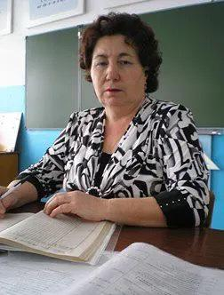
Учитель математики
Дата рождения: | 15.12.1955
Уровень профессионального образования | Высшее
Сведения о профессиональном образовании | Учреждение (по диплому):  Елабужский государственный педагогический институт  Специализация (по диплому):  учитель математики  Год окончания:  1983
Общий стаж: | 39 лет
Педагогический стаж: | 39 лет
Награды, звания: | Почетная грамота МО и Н РФ 2005 г.

Учитель математики с 1983 года по 30.08.2016 год

Ефремова Татьяна Александровна
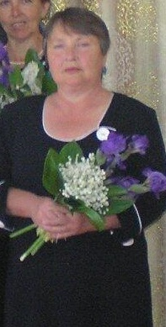
Учитель русского языка и литературы
Дата рождения: | 07.11.1958
Мои интересы: | Чтение газет и журналов по предмету. Пение любимых песен в коллективе
Мои любимые предметы: | Русский язык и литература Музыка
Сведения о профессиональном образовании | КГПИ  Специализация (по диплому):  учитель русского языка и литературы  Год окончания:  1980 г.
Награды звания | Почётная грамота Тетюшского муниципального района 2013 г.
Учитель русского языка и литературы с 1980 года по 2018 год

Баимкина Тамара Васильевна
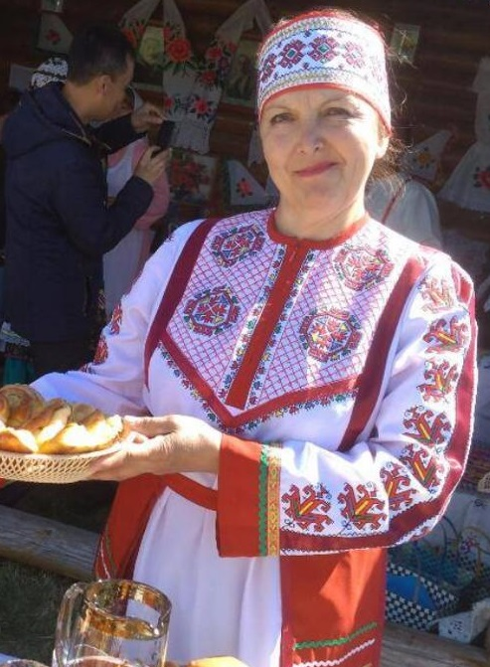
Учитель биологии и географии  Дата рождения: | 25.01.1962
Мои любимые предметы: | География Биология Музыка
Уровень профессионального образования | Высшее
Сведения о профессиональном образовании | Учреждение (по диплому):  КГПИ  Специализация (по диплому):  география и биология  Год окончания:  1986
Общий стаж: | 38
Педагогический стаж: | 35
Награды, звания: | Почетная грамота МКУ «Отдел образования ИК ТМР РТ» 2012
Учитель биологии и географии с 1986 года по 2021 год

